以案为戒（二）

第二轮第三批中央生态环境保护督察组深入一线、深入现场，查实了一批突出生态环境问题，核实了一批不作为、慢作为，不担当、不碰硬，甚至敷衍应对、弄虚作假等形式主义、官僚主义问题。现转发集中公开通报的典型案例，发挥警示作用，以案为戒。

附件：推动督察整改不深不实 河南省新乡市垃圾填埋污染隐患依然突出

附件
推动督察整改不深不实
河南省新乡市垃圾填埋污染隐患依然突出

第一轮中央生态环境保护督察及“回头看”均指出，河南省一些地方垃圾处理设施建设滞后、垃圾填埋场污染问题突出，为此，河南省督察整改方案提出，由省住建部门牵头负责，规范填埋库区作业，加强垃圾渗滤液处理和运营管理，加快推进垃圾焚烧处理设施建设。此次督察发现，新乡等市对垃圾填埋场管理不到位，导致垃圾填埋场污染隐患依然突出。
一、基本情况
新乡市每日产生生活垃圾4700多吨，现有填埋场11座、焚烧厂2座，在建焚烧厂2座。11座填埋场中，除2座为近几年新建的小型填埋场外，其余9座全部超库容运行。在加速推进垃圾焚烧厂建设之时，原有填埋场却成了监管薄弱环节。河南省向督察组正式提供的整改材料称，已开展了生活垃圾填埋场整治，制定了卫生填埋场技术规程，全省在用填埋场已全部完成渗滤液处理设施提标改造。但督察发现，新乡等市一些填埋场并未落实要求，处理乱象丛生，污染隐患突出。
二、主要问题
（一）渗滤液巨量积存，污染问题突出
2020年11月，新乡市生活垃圾焚烧厂建成投运，超负荷运行多年的新乡市生活垃圾无害化处理场日填埋量由1300吨降至100吨，运行压力剧减。但该填埋场自2005年投运以来，渗滤液处理设施一直未正常运行，直到2019年11月改造后，日处理渗滤液也仅100余吨，且运行中葡萄糖、碱液等药剂用量远低于设计值，处理速度和效果均远低于预期，不仅调节池内积存垃圾渗滤液6.8万吨，堆体内还存有10多万吨，全场积存渗滤液超过20万吨。因处理渗滤液产生的高含盐、高COD浓缩液（占比约30%）又回喷到垃圾堆体，对后续渗滤液处理更是“雪上加霜”。新乡卫辉市生活垃圾填埋场渗滤液处理设施自2019年弃用后，直到本轮督察进驻后才临时新上一套膜过滤（DTRO）设备，积存渗滤液也达7万吨。
督察还发现，新乡市垃圾填埋场堆体覆膜破损，南侧围墙已出现渗漏，并形成3个面积分别约1800平方米、3000平方米和3500平方米的坑塘，水体分别呈粉红色、酱红色和浅绿色，令人触目惊心。监测结果显示，COD浓度分别为2070毫克/升、1870毫克/升和346毫克/升，分别超《生活垃圾填埋场污染控制标准》浓度标准19.7倍、17.7倍和2.5倍；氯离子浓度则分别高达3680毫克/升、5020毫克/升和807毫克/升。

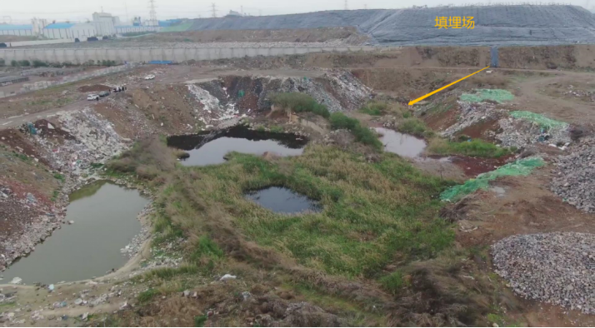

图1 新乡市垃圾填埋场南侧三处坑塘（中间颜色相近的为连通坑塘），COD浓度为2070毫克/升、1870毫克/升和346毫克/升，分别超标19.7倍、17.7倍和2.5倍
（二）填埋场管理混乱，治污设施长期停运
新乡辉县市生活垃圾填埋场多年超负荷运行，截至督察时剩余库容不足2000立方米，而当地生活垃圾焚烧厂建设仅完成80%，无法即时投用。大量垃圾在填埋场内无序堆存，作业面既未及时覆土也无任何除臭措施，部分垃圾在场外随意倾倒，场内外到处飘散塑料垃圾。据估算，该填埋场日产生渗滤液近100吨，却仅有一套日处理渗滤液不足10吨的简易设施，且生化处理系统长期不运行，曝气池内无污泥，二沉池和污泥回流池内已长满青苔。渗滤液贮存池上方PVC覆盖膜已严重破损，膜上积存雨水与渗滤液混合散发异味，池内仅积存渗滤液2000多立方米，与渗滤液产生量相去甚远，大量垃圾渗滤液去向不明。
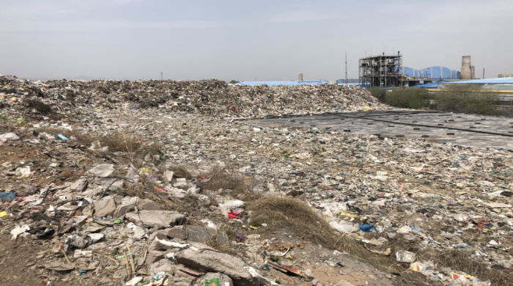

图2 辉县市生活垃圾在填埋场堆体外随意飘散，环境恶劣
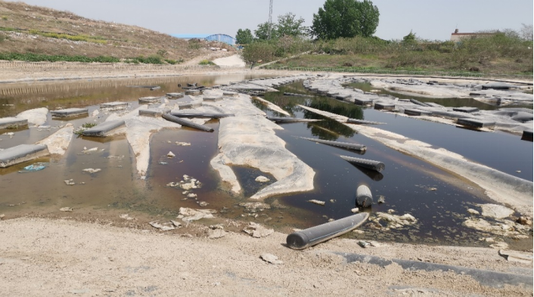

图3 辉县市垃圾填埋场渗滤液储存池内渗滤液与雨水混存，异味明显

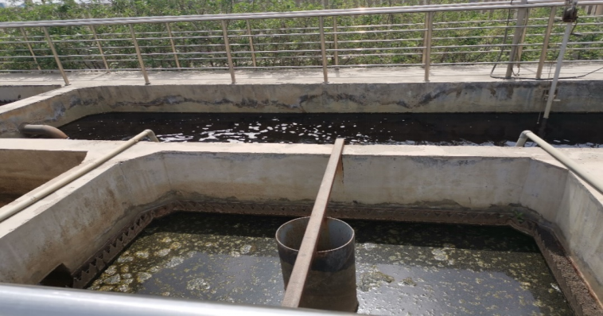

图4 辉县市垃圾填埋场渗滤液生化处理池长期停运，已长满青苔

（三）垃圾填埋设施违规投运，运行记录弄虚作假
新乡获嘉县垃圾填埋场已封场，2020年初，获嘉县利用废弃窑坑建设临时填埋坑，并在渗滤液收集及处理设施尚未建成的情况下匆忙投用，日填埋垃圾超300吨。督察发现，填埋坑内大量生活垃圾浸泡在渗滤液中，恶臭逼人。现场负责人称，填埋场定期将临时填埋坑渗滤液运至已封垃圾填埋场的处理设施处理，但督察组发现，该处理设施早已损坏停运。现场负责人又称设施为“夏秋运行、春冬存储”、“白天有人值守、夜间无人看管”，并提供完整运行记录。督察组比对发现，所记数据雷同，明显为应付督察而临时编造数据。

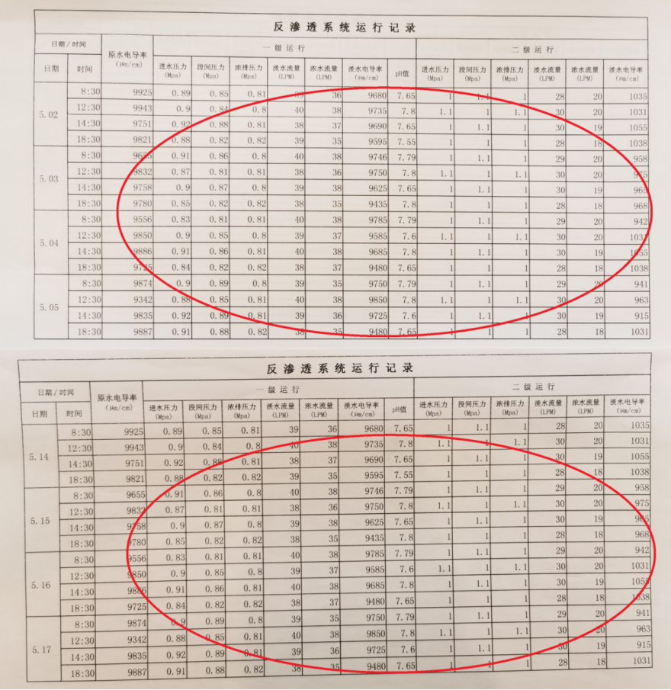

图5 获嘉县垃圾填埋场渗滤液反渗透系统运行记录除时间外其他数据全部雷同

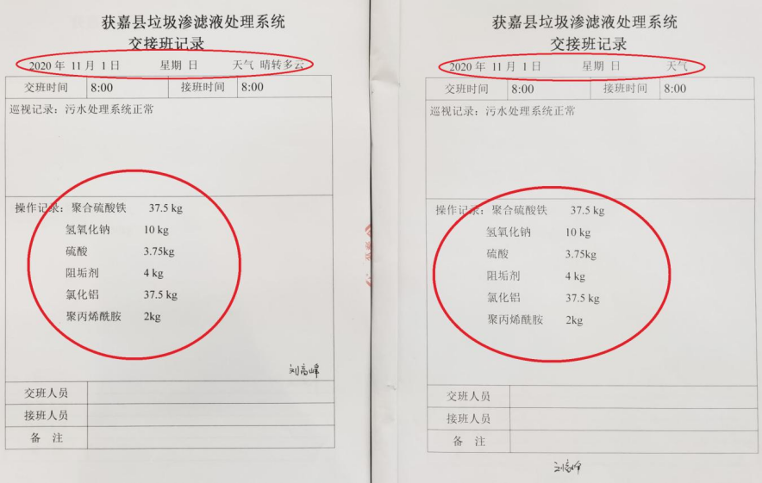
图6 获嘉县垃圾临时填埋坑渗滤液处理系统交接班记录同一天重复造假
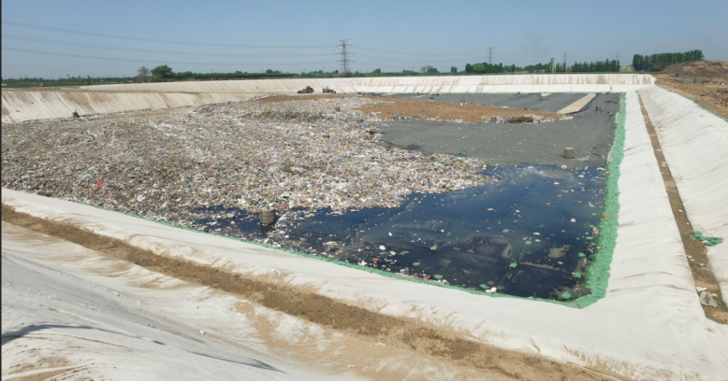

图7 获嘉县垃圾临时填埋坑内大量生活垃圾浸泡在渗滤液中
此外，督察组还发现，河南省还有一些地方垃圾填埋场也存在类似情况。
三、原因分析
新乡市和辉县市、卫辉市、获嘉县履行生态环境保护主体责任不到位，对垃圾填埋场长期超负荷运行和渗滤液污染隐患突出问题重视不够、措施不力，失职失责。河南省住建部门在牵头推进全省垃圾填埋场问题整改工作中重调度轻督导，上报整改进展不实，责任缺失。
督察组将进一步调查核实有关情况，并按要求做好后续督察工作。

